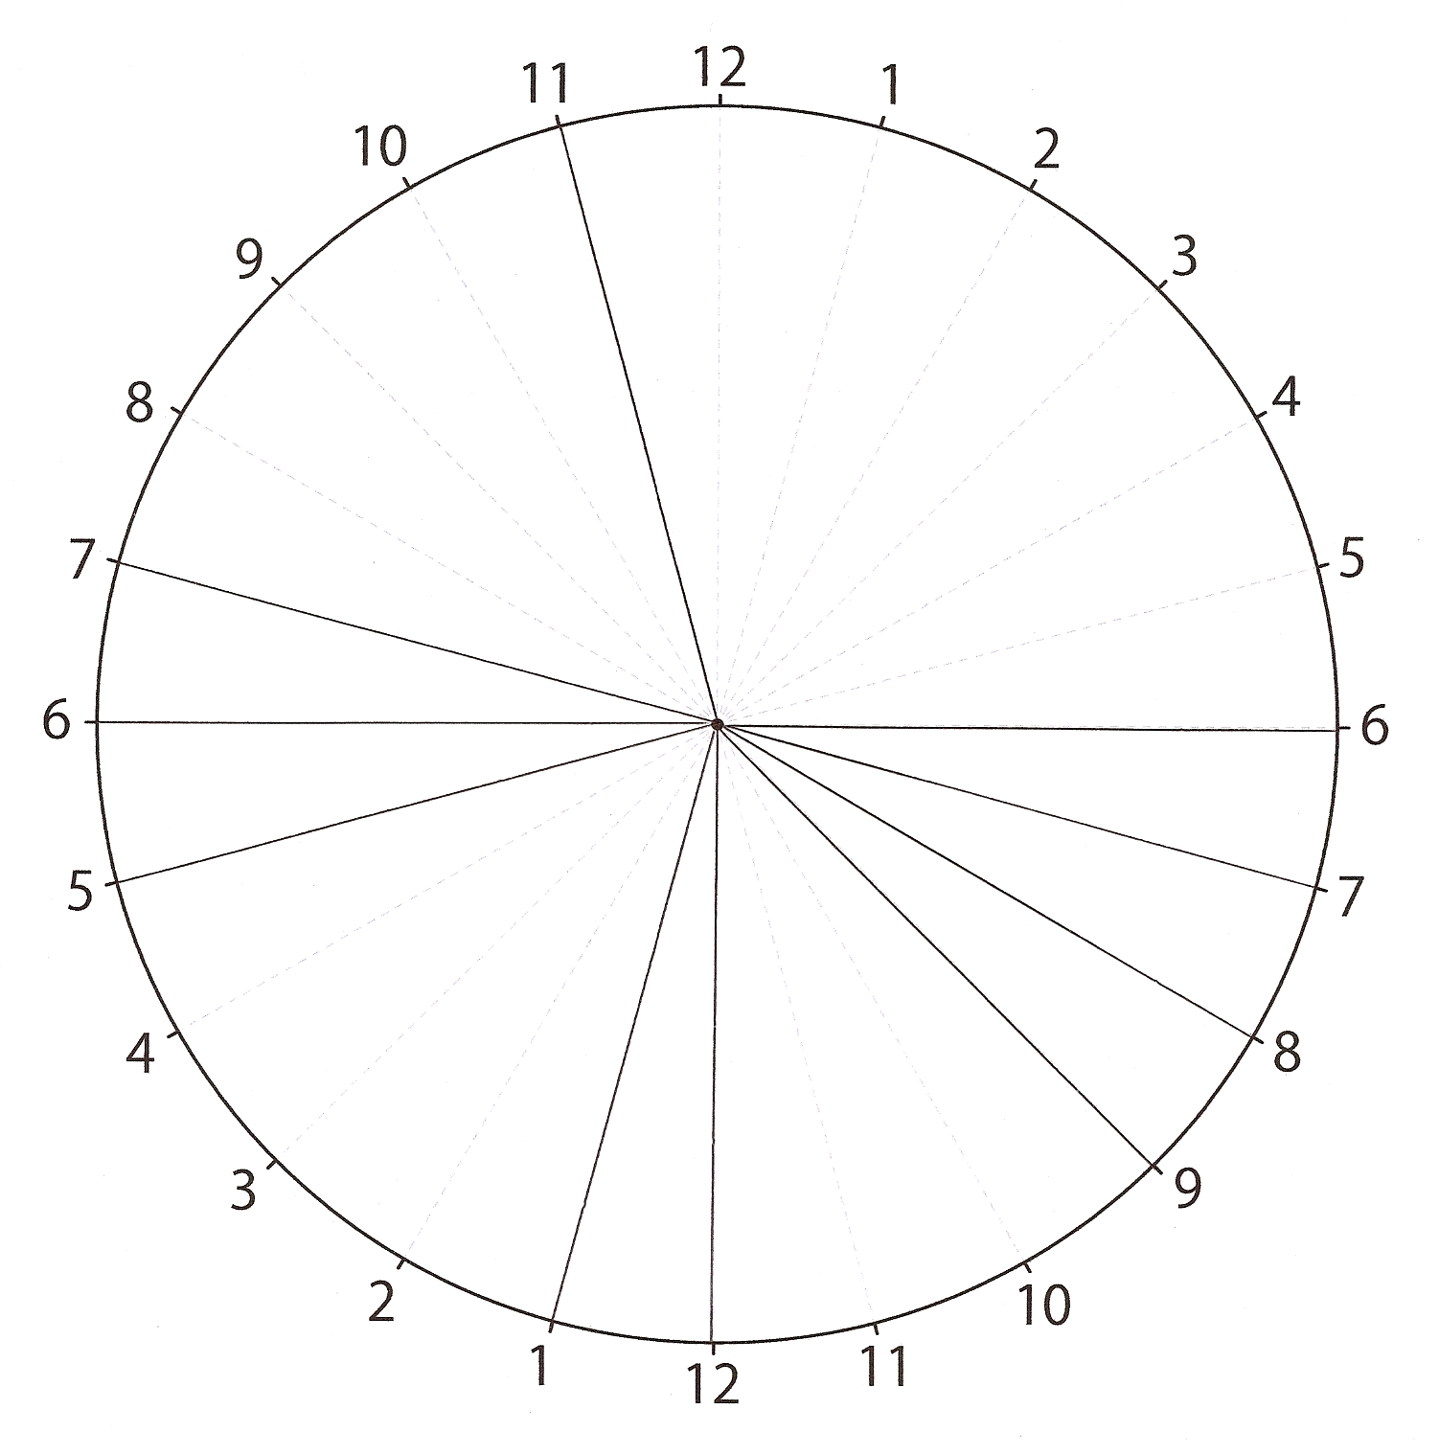
＜れい＞

おふろ
パソコン ねます
テレビ
ごはん

たいそう
でんしゃ
ごはん
しごと
しごと
でんしゃ

ごはん
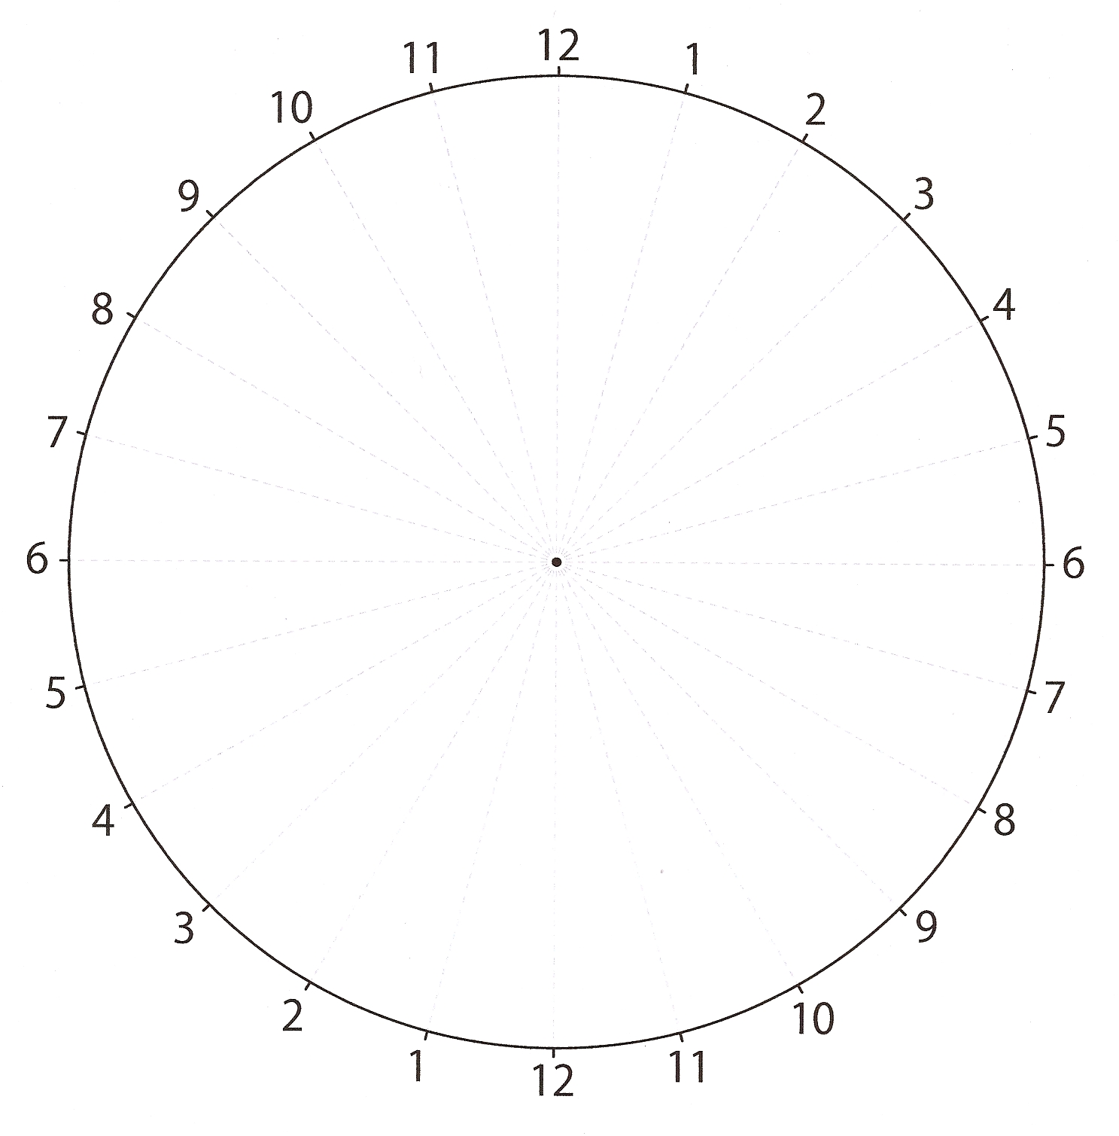
＜あなたの いちにち＞

